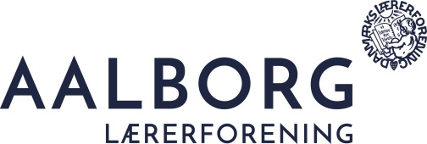
DLF åbent kursus
Udgiftsbilag

Ved deltagelse i DLF’s åbne kurser har du som medlem mulighed for refusion af drikkevarer købt på kursusstedet på max. 150 kr. pr. dag efter regning.
Dette skema udfyldes og sendes til Aalborg Lærerforening, Nyhavnsgade 9, st. 9000 Aalborg, vedlagt bonner.

Undertegnede, der er medlem af Aalborg Lærerforening, har deltaget i DLF’s åbne kursus

På ejendommen _________________________________________________________

I dagene ______________________ 20__

Navn __________________________________________________________________

Adresse ________________________________________________________________

Medl.nr.: __________________ Vedlagt kvitterede regninger på kr. ___________ _____

Reg.nr. og Konto nr.: ___________ _____________________

Dato ___________ Underskrift __________________________________________

Eksempel 1 : Kurset er fra fredag til søndag. Dvs. 3 dage derfor max. 450 kr.
De kvitterede regninger lyder på 489 kr. Der udbetales 450 kr.

Eksempel 2: Kurset er fra lørdag til søndag. Dvs. 2 dage derfor max. 300 kr. De kvitterede regninger lyder på 238 kr. Der udbetales 238 kr.

